附件 1：

2023 年度

长春经济技术开发区房屋征收经办中心部门决算

2024 年9月11日

目 录

**第一部分** **部门概况**

一、部门职责

二、机构设置及部门决算单位构成

**第二部分** **2023** **年度部门决算表**

一、收入支出决算总表

二、收入决算表

三、支出决算表

四、财政拨款收入支出决算总表

五、一般公共预算财政拨款支出决算表

六、一般公共预算财政拨款基本支出决算明细表

七、政府性基金预算财政拨款收入支出决算表

八、 国有资本经营预算财政拨款支出决算表

九、财政拨款“三公”经费支出决算表

十、部门预算项目支出绩效自评表

**第三部分** **2023** **年度部门决算情况说明**

一、收入支出决算总体情况说明

二、收入决算情况说明

三、支出决算情况说明

四、财政拨款收入支出决算总体情况说明

五、一般公共预算财政拨款支出决算情况说明

六、一般公共预算财政拨款基本支出决算情况说明

七、政府性基金预算财政拨款收入支出决算情况说明

八、 国有资本经营预算财政拨款支出决算情况说明

九、财政拨款“三公”经费支出决算情况说明

十、绩效评价情况说明

十一、其他重要事项情况说明

**第四部分** **名词解释**

**第一部分 部门概况**

**一、部门主要职责**

长春经济技术开发区房屋征收经办中心为管委会直属正处级全额拨款事业单位。主要职责为：

1、负责按照国家、省、市相关法律、法规拟定征收补偿相关政策，编制全区年度房屋征收补偿工作计划。

2、负责全区集体土地上地上物的征收与补偿工作（整体征收范围内如有国有土地性质住宅与非住宅可一并实施征收）。

3、负责用于公益事业的国有土地上房屋及地上物的征收与补偿工作。

4、负责履行全区房屋等地上物司法强制征收工作程序。

5、负责受理接待房屋征收工作中的来信、来访，依法处理、调解房屋征收纠纷。

6、负责征收补偿政策宣传及解答工作。

7、负责全区回迁安置房屋建设、购买及回迁安置工作。

8、负责征收数据统计、产权灭籍、房屋拆除工作。

9、负责党工委、管委会交办的其他工作。

……

**二、机构设置及部门决算单位构成**

根据以上职责，长春经济技术开发区房屋房屋征收经办中心设综合财务科、法制维稳科、审核安置科、征收一科、征收二科、征收三科、征收四科、征收五科共9个职能科（室）。房屋征收办公室编制人数为43人，其中在编人数10人、聘用人数27人、劳务派遣人员12人，在职人数共49人。退休人员共5人。

**第二部分 2023 年度部门决算表**

**一、收入支出决算总表**

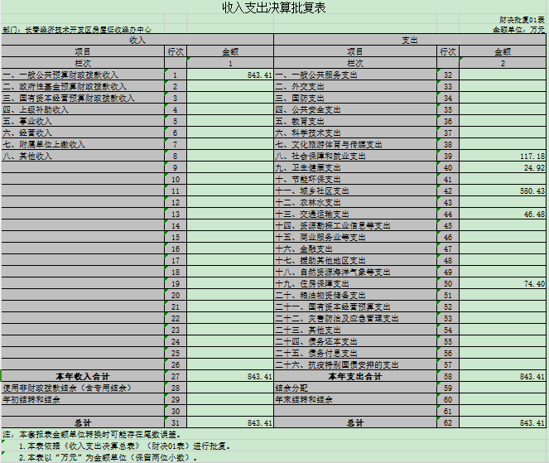

**二、收入决算表**

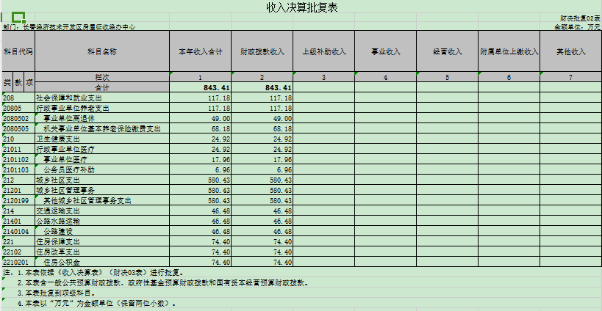

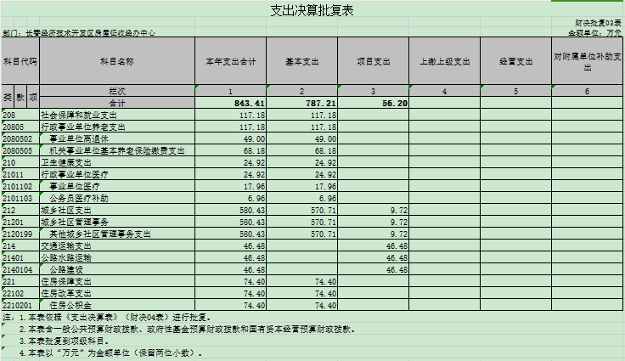**三、支出决算**

**四、财政拨款收入支出决算总表**

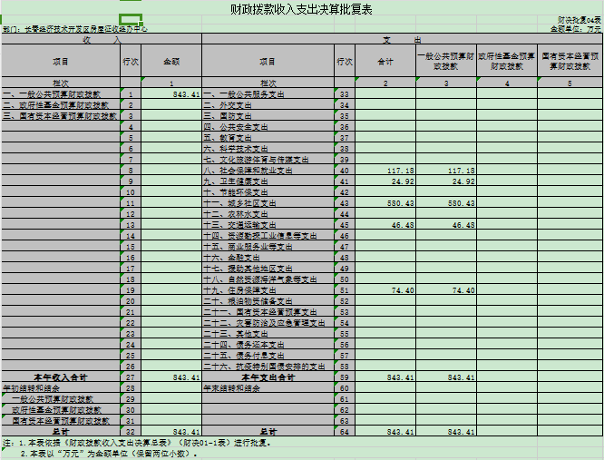

**五、一般公共预算财政拨款支出决算表**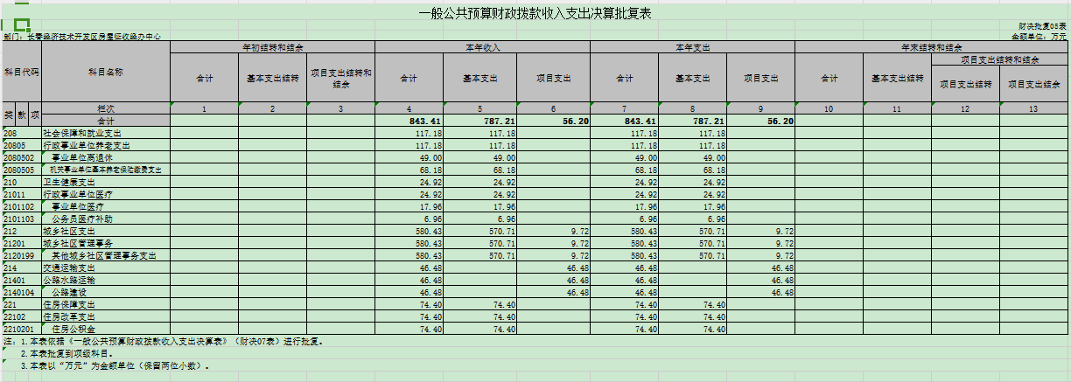

**六、一般公共预算财政拨款基本支出决算明细表**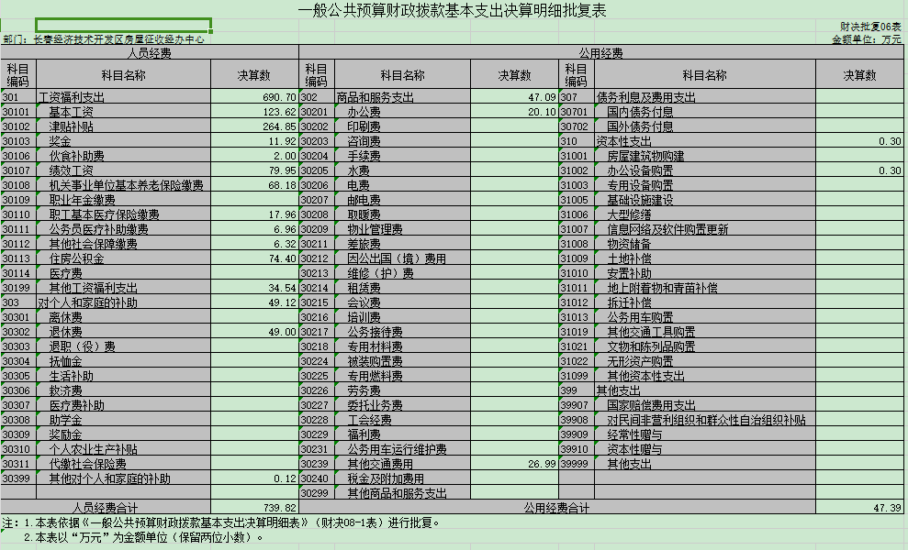

**七、政府性基金预算财政拨款收入支出决算表**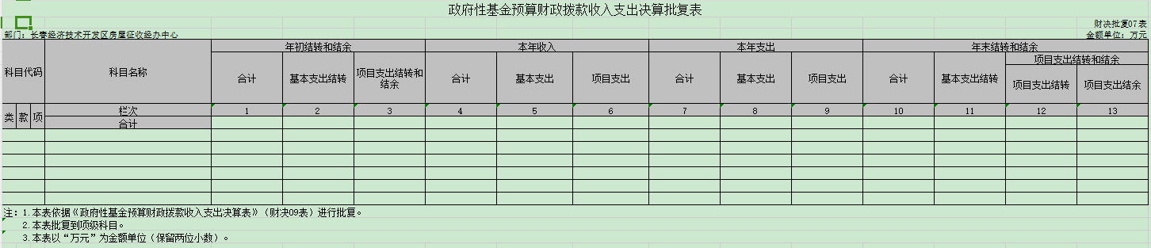

**八、国有资本经营预算财政拨款支出决算表**

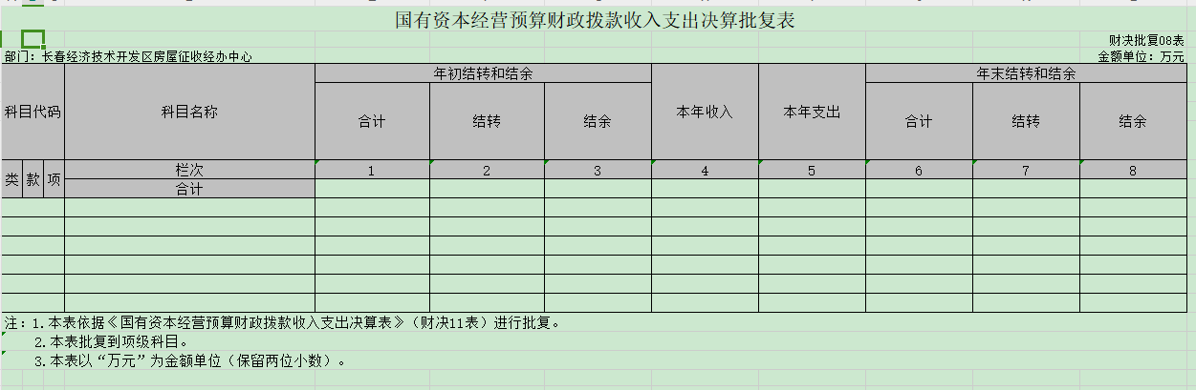

**九、财政拨款“三公”经费支出决算表**

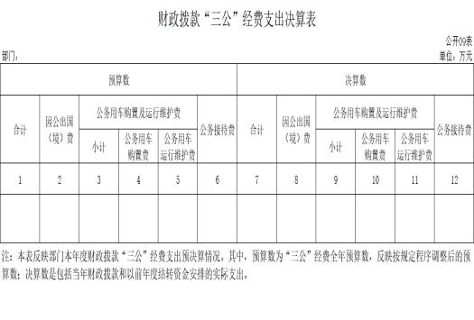

**十、部门预算项目支出绩效自评表**

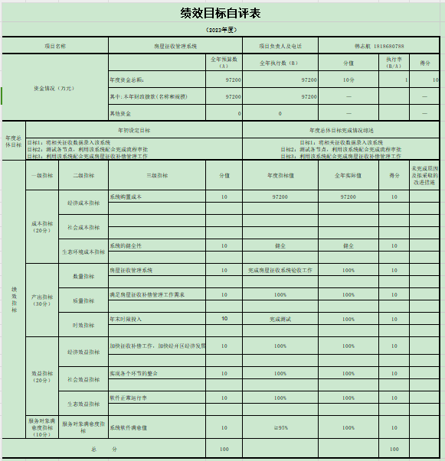

**第三部分 2023年度部门决算情况说明**

一、收入支出决算总体情况说明

2023 年度收、支总计均为 843.41万元。与 2022 年度相比， 收、支总计各增加168.35 万元，增长19 %。主 要原因：补缴在编人员机关保养老保险和职业年金。

二、收入决算情况说明

本年收入合计 843.41万元，其中：财政拨款收入 843.41万元，占100%。

三、支出决算情况说明

本年支出合计 843.41万元，其中：基本支出 787.21万元，占93%；项目支出56.20万元，占 7%；

四、财政拨款收入支出决算总体情况说明

2023 年度财政拨款收、支总计均为843.41 万元，与 2022 年相比，财政拨款收、支总计各增加168.35万元，增长19 %。主要原因 : 补缴在编人员机关保养老保险和职业年金。

五、一般公共预算财政拨款支出决算情况说明

**（** **一** **）一般公共预算财政拨款支出决算总体情况**

2023 年度一般公共预算财政拨款支出843.41万元，占本年支

出合计的 100 %。与 2022 年度相比，一般公共预算财政拨款支 出增加168.35 万元，增长19%。主要原因： 补缴在编人员机关保养老保险和职业年金。

（二） 一般公共预算财政拨款支出决算结构情况

2023 年度一般公共预算财政拨款支出 843.41 万元，主要用于 以下方面：社会保障和就业支出117.18万元，占14%；卫生健康支出24.92万元，占3%；城乡社区支出580.43元，占69 %；住房保障支出74.4万元，占9%；交通运输支出46.48万，占5%。

**（三）** **一般公共预算财政拨款支出决算具体情况**

2023 年度一般公共预算财政拨款支出年初预算为 843.41 万 元，支出决算为 843.41万元，完成年初预算的100 %。其中：

1. 社会保障和就业年初预算为117.18万元，支出决算为117.18万元，完成年初预算的100 %。

2. 卫生健康年初预算为24.92万元，支出决算为24.92万元，完成年初预算的100 %。

3、城乡社区年初预算为580.43万元，支出决算为580.43万元，完成年初预算的100 %。

4、住房保障年初预算为74.4万元，支出决算为74.4万万元，完成年初预算的100 %。

5、交通运输年初预算为46.48万元，支出决算为46.48万元，完成年初预算的100 %。

六、一般公共预算财政拨款基本支出决算情况说明

2023年度一般公共预算财政拨款基本支出843.41万元，其 中：

**人员经费**739.82**万元**，主要包括：基本工资、津贴补贴、奖 金、伙食补助费、绩效工资、机关事业单位基本养老保险缴 费、职业年金缴费、职工基本医疗保险缴费、公务员医疗补 助缴费、其他社会保障缴费、住房公积金、医疗费、 其他工 资福利支出、离休费、退休费、退职（役） 费、抚恤金、生 活补助、救济费、医疗费补助、助学金、奖励金、个人农业 生产补贴、代缴社会保险费和其他对个人和家庭的补助。

**公用经费** 47.39**万元**，主要包括：办公费、印刷费、咨询费、 手续费、水费、电费、邮电费、取暖费、物业管理费、差旅 费、因公出国（境）费、维修（护）费、租赁费、 会议费、 培训费、公务接待费、专用材料费、被装购置费、专用燃料 费、劳务费、委托业务费、工会经费、福利费、公务用车运 行维护费、其他交通费用、税金及附加费用、其他商品和服 务支出、房屋建筑物购建、办公设备购置、专用设备

七、政府性基金预算财政拨款收入支出决算情况说明

一般公共预算财政拨款“三公”经费支出决算表为空白表。

八、国有资本经营预算财政拨款支出决算情况说明

政府性基金预算财政拨款收入支出决算表为空白表。

九、财政拨款“三公”经费支出决算情况说明

国有资本经营预算财政拨款支出决算表为空白表

十、关于 2023 年度绩效评价情况说明

（ 一）绩效评价工作开展情况。绩效评价工作开展情况 说明为：根据预算绩效管理要求，本部门组织对 2023 年度 一般公共预算项目支出全面开展绩效自评，其中，一级项目 1 个，二级项目1个，共涉及资金 7.92 万元， 占一般公共 预算项目支出总额的 1%。

（二） 项目绩效自评结果（如有）。除涉密敏感内容外， 省级部门原则上应予以公开。按照如下格式说明 :

房屋征收管理系统项目绩效自评情况：根据年初设定的绩效目标，项 目绩效自评得分为 100分。项目全年预算数为 100 万元，执行 数为7.92万元，完成预算的100%。

（三） 部门评价结果（如有）。除涉密敏感内容外，省 级部门原则上应将部门评价结果以报告的形式予以公开。报 告框架可参考《项目支出绩效评价管理办法》（吉财绩〔2022〕 711 号）中的《项目支出绩效评价报告（参考提纲）》。

十一、其他重要事项情况说明

（ 一）机关运行经费执行情况说明

2023年度，机关无运行经费

（二）政府采购支出情况说明

2023年度，政府采购支出总额 0万元

（三）国有资产占用情况说明

截至2023年12月31日，长春经济技术开发区房屋征收经办中心共有车辆0辆，其中，副部（省）级及以上领导用车0辆、主要领导干部用车0辆、机要通信用车0辆、应急保障用车0辆、执法执勤用车0辆、特种专业技术用车XX辆、离退休干部用车0辆、其他用车0辆，单位价值100万元以上专用设备0台（套）。

第四部分 名词解释

**一、财政拨款收入：**指单位从同级财政部门取得的财政 预算资金。

**二、上级补助收入：**指从主管部门和上级单位取得的非 财政补助收入。

**三、事业收入：指事业单位开展专业业务活动及辅助活** **动取得的收入。**

**四、经营收入：**指事业单位在专业业务活动及其辅助活 动之外开展非独立核算经营活动取得的收入。

**五、附属单位上缴收入：**指事业单位附属独立核算单位 按照有关规定上缴的收入。

**六、其他收入：**指除上述收入以外的各项收入。包括未 纳入财政预算或财政专户管理的投资收益、银行存款利息收 入、租金收入、捐赠收入，现金盘盈收入、存货盘盈收入、 收回已核销应收及预付款项、无法偿付的应付及预收款项， 从省财政以外的同级单位取得的经费、从非省财政取得的经 费，以及行政单位收到的财政专户管理资金等。

**七、使用非财政拨款结余（含专用结余）：**指事业单位 按照预算管理要求使用非财政拨款结余弥补收支差额的金 额，以及使用专用结余安排支出的金额。

**八、年初结转和结余：**指单位以前年度尚未完成、结转

到本年按有关规定用途继续使用的资金，或项目已完成等产 生的结余资金。

**九、结余分配：**指事业单位按照会计制度规定缴纳的所 得税、提取的专用结余以及转入非财政拨款结余的金额等。

**十、年末结转和结余：**指单位按有关规定结转到下年或 以后年度继续使用的资金，或项目已完成等产生的结余资 金。

**十一、基本支出：**指为保障机构正常运转、完成日常工 作任务而发生的人员支出和公用支出。

**十二、项目支出：**指在基本支出之外为完成特定行政任 务或事业发展目标所发生的支出。

**十三、经营支出：**指事业单位在专业业务活动及其辅助 活动之外开展非独立核算经营活动发生的支出。

**十四、上缴上级支出：**指事业单位按照有关规定上缴上 级单位的支出。

**十五、对附属单位补助支出：**指事业单位用财政补助收 入之外的收入对附属单位补助发生的支出。

**十六、“三公”经费：**纳入省级财政预决算管理的“三 公”经费，是指省级部门用财政拨款安排的因公出国（境） 费、公务用车购置及运行维护费和公务接待费。是党政机关 维持运转或完成特定工作任务所开支的相关支出，是政府行 政开支的一部分。其中， 因公出国（境）费反映公务出国（境）

的国际旅费、国外城市间交通费、住宿费、伙食费、培训费、 公杂费等支出；公务用车购置及运行费反映单位公务用车车 辆购置支出（含车辆购置税）及燃料费、维修费、过桥过路 费、保险费、安全奖励费等支出；公务接待费反映单位按规 定开支的各类公务接待（含外宾接待）支出。

**十七、机关运行经费：**指为保障行政单位（包括参照公 务员法管理的事业单位）运行用于购买货物和服务的各项资 金，包括办公费、 印刷费、邮电费、差旅费、会议费、福利 费、日常维修费、专用材料及一般设备购置费、办公用房水 电费、办公用房取暖费、办公用房物业管理费、公务用车运 行维护费以及其他费用。

**十八、\*\*\*\*\*\***（对部门使用的所有“项”级政府收支分 类科目，参照《2023年政府收支分类科目》中的科目说明和 中央部门决算公开内容进行说明）：

**十九、** … …（同上）